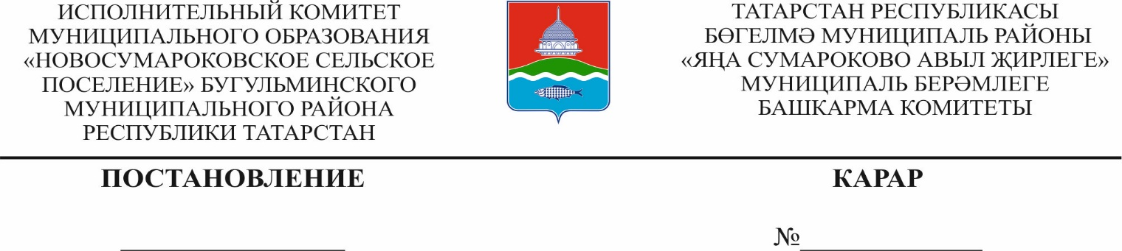

18.03.2024 10

Об отмене постановления исполнительного комитета Новосумароковского сельского поселения Бугульминского муниципального района Республики Татарстан от 20 сентября 2012 года № 6 «Об утверждении административных регламентов муниципальных услуг по обеспечению жильем граждан»

В целях привидения в соответствие с законодательством Исполнительный комитет муниципального образования «Новосумароковское сельское поселение» Бугульминского муниципального района Республики Татарстан
постановляет:
- Признать утратившим силу постановление исполнительного комитета Новосумароковского сельского поселения Бугульминского муниципального района Республики Татарстан от 20 сентября 2012 года № 6 «Об утверждении административных регламентов муниципальных услуг по обеспечению жильем граждан».
- Настоящее постановление вступает в силу и подлежит опубликованию в порядке, определенном Уставом муниципального образования «Новосумароковское сельское поселение» Бугульминского муниципального района Республики Татарстан.
- Контроль за исполнением настоящего постановления оставляю за собой.

Руководитель Р.М.Панёвкина

